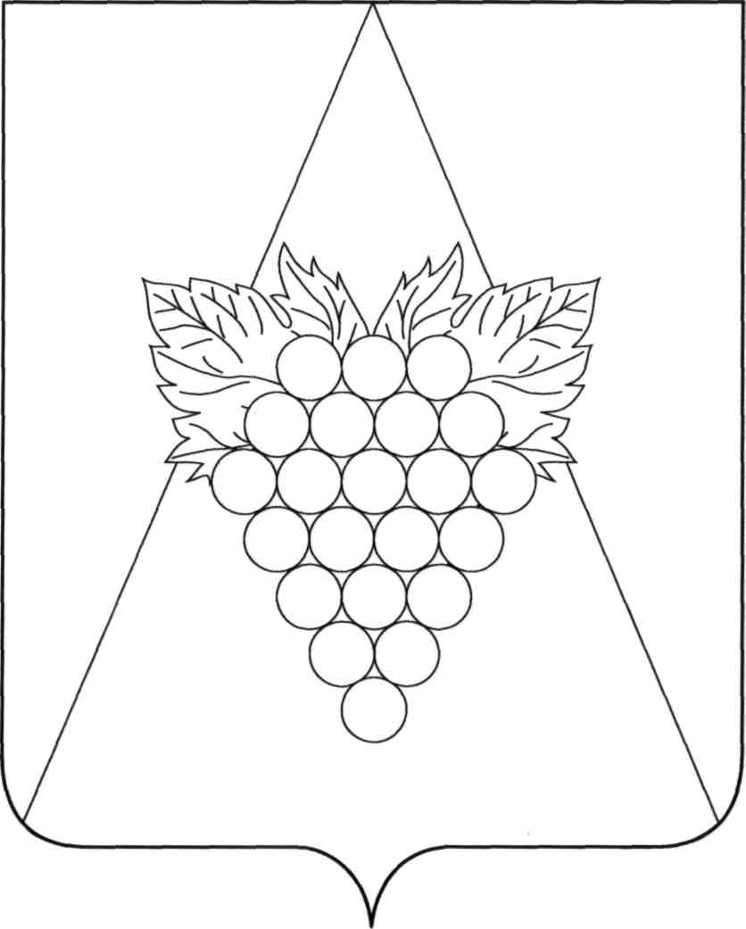

**АДМИНИСТРАЦИЯ АХТАНИЗОВСКОГО СЕЛЬСКОГО ПОСЕЛЕНИЯ**

**ТЕМРЮКСКОГО РАЙОНА**

**ПОСТАНОВЛЕНИЕ**

от 07.04.2023 № 35

ст-ца Ахтанизовская

**О проведении мероприятий по уничтожению карантинных объектов: американской белой бабочки, амброзии полыннолистной и другой сорной растительности на территории Ахтанизовского сельского поселения Темрюкского района в 2023 году**

В целях принятия мер по уничтожению карантинных объектов: американской белой бабочки, амброзии полыннолистной и другой сорной растительности (далее – карантинные объекты) п о с т а н о в л я ю:

1. Создать рабочую группу по мониторингу проведения мероприятий по уничтожению карантинных объектов в 2023 году (далее – рабочая группа) и утвердить ее состав (приложение № 1).

2. Утвердить план мероприятий, направленных на уничтожение карантинных объектов, с 1 мая по 1 ноября 2023 года совершать рейдовые мероприятия по их выявлению (приложение № 2).

3. Общему отделу (Агеева) разместить настоящее постановление на официальном сайте администрации Ахтанизовского сельского поселения Темрюкского района в информационно-телекоммуникационной сети «Интернет».

4. Контроль за выполнением постановления оставляю за собой.

5. Постановление вступает в силу со дня его подписания.

Глава Ахтанизовского

сельского поселения

Темрюкского района С.Ю. Суслов